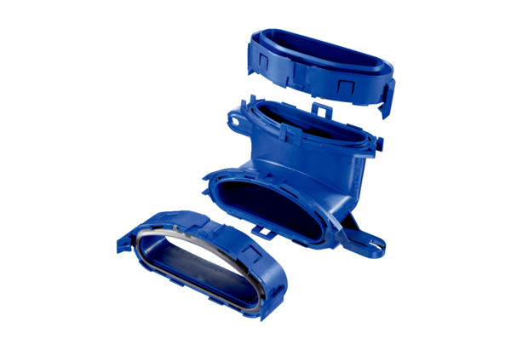Вертикальное колено трубы FFS-BVКомплект поставки: 1 штукАссортимент: К
Номер артикула: 0055.0877Изготовитель: MAICO

